DOCUMENTACIÓN PARTE 4
Proceso de implementacion:
Parte 1 - Empaquetado de la aplicación web
En obligatorio_so_parte4/web se crea el archivo Dockerfile, en el que se ponen las siguientes líneas:
FROM node:18-alpine : Imagen base oficial de Node
WORKDIR /usr/src/app : Carpeta de trabajo dentro del contenedor
COPY package*.json ./ : Copiamos solo los archivos de dependencias primero
RUN npm install --omit=dev : Instalamos dependencias
COPY . . : Copiamos el resto del código de la aplicación
ENV NODE_ENV=production : Opcional pero recomendado: indicar entorno de producción
EXPOSE 5000 : El puerto en el que escucha la aplicación dentro del contenedor. Es 5000 debido a que aparece en server.js:
(app.listen(5000, function() {
console.log('Sistema de Gestión de Tareas - SO escuchando en el puerto 5000');
});
CMD ["npm", "start"] : Comando por defecto: usar el script "start" definido en package.json
Parte 2 – Configuracion del servicio Redis
En el obligatorio_so_parte4 se crea la carpeta redis, y se agrega Dockerfile.
FROM redis:6-alpine : Imagen base official de Redis
VOLUME /data : Declara que /data es un volumen Docker.
Cuando corramos el contenedor, vamos a montar un volumen en esa ruta para que los datos sobrevivan aunque el contenedor muera.
CMD ["redis-server", "--appendonly", "yes"] : Arranca Redis con: --appendonly yes: activa el Append Only File, una forma de persistencia donde cada operación de escritura se loguea en disco. Esto hace que Redis no sea solo “en memoria”, sino que pueda recuperar los datos después de reiniciar.
Construir la imagen de Redis :
cd obligatorio_so_parte4/redis
docker build -t os-redis .
Esto crea una imagen llamada os-redis basada en nuestra Dockerfile
Persistencia de datos mediante volúmenes :
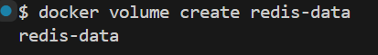
docker volume create redis-data : Se crea el volumen. Se almacenará en el host.
Levantar Redis con su imagen y volumen :
docker run -d \
--name redis \
--network os-net \ -- se conecta a la red interna donde también va a estar la app web.
-v redis-data:/data \ -- monta el volumen redis-data sobre /data en el contenedor; ahí
os-redis -- Redis guarda su AOF.
Asegurar la comunicación entre la aplicación web y Redis :
cd obligatorio_so_parte4/web
docker build -t os-web .
Parte 3 - Implementación del balanceador de carga:
Crear un Dockerfile para Nginx :
Dentro de la carpeta obligatorio_so_parte4/nginx se crea Dockerfile.
RUN rm /etc/nginx/conf.d/default.conf || true : Eliminamos la config por defecto
COPY nginx.conf /etc/nginx/conf.d/loadbalancer.conf : Copiamos nuestra configuración de balanceo
Configuración de Nginx como balanceador :
El archivo nginx/nginx.conf define dos cosas:
- El grupo de servidores backend (las instancias de la app).
- El servidor frontal que escucha las peticiones HTTP y las redirige al grupo.
upstream loadbalancer {
server web1:5000;
server web2:5000;
}
Cada server es una instancia de la aplicación web:
web1:5000 : servicio web1 de Docker Compose, escuchando en el puerto 5000 interno.
web2:5000 : servicio web2, idéntico a web1 pero en otro contenedor.
location / : captura todas las rutas
proxy_pass http://loadbalancer : Nginx no atiende la request por sí mismo, sino que la reenvía al upstream que definimos antes.
Levantar web1 y web2 :
docker run -d \ docker run -d \
--name web1 \ --name web2 \
--network os-net \ --network os-net \
os-web os-web
Levantar Nginx :
docker run -d \
--name nginx \
--network os-net \ -- Nginx comparte red con web1, web2 y redis
-p 5000:80 \ -- puerto 80 del contenedor Nginx.
os-nginx
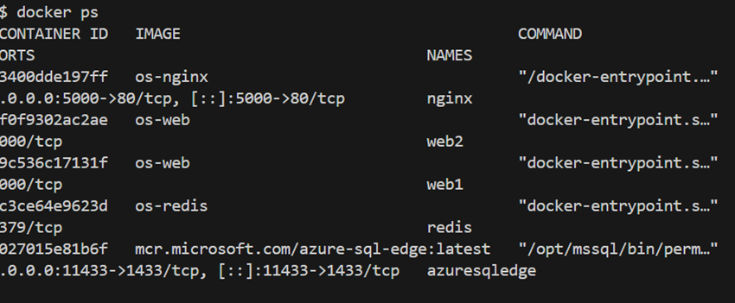

Parte 4 – Orquestacion con Docker Compose
Crear un archivo docker-compose.yaml / compose.yaml que defina todos los servicios necesarios :
Se agrega a obligatorio_so_parte4 el archivo docker-compose.yaml y se inserta:
web1 : instancia 1 de la app Node
web2 : instancia 2 de la app Node
redis : servicio DB con imagen personalizada
nginx : proxy + balanceador
Configurar las dependencias entre servicios :
web1: web2: nginx
depends_on: depends_on: depends_on
- redis - redis - web1
- web 2
Definir redes para la comunicación interna y puertos para acceso externo :
networks:
app-net:
driver: bridge
Todos los servicios están dentro de esa red, por eso se resuelven por hostname:
redis : hostname "redis"
web1 : hostname "web1"
web2 : hostname "web2"
nginx : hostname "nginx"
Puerto expuesto:
nginx:
ports:
- "5000:80"

Implementar escalado horizontal de la aplicación web :
Definido con dos servicios separados, web1 y web2.
Configurar restart policies adecuadas para cada servicio :
restart: unless-stopped : Si un contenedor falla, se reinicia. Si lo detiene el usuario, no intenta revivirlo.
Definir hostname para cada servicio
hostname: web1
hostname: web2
hostname: redis
hostname: nginx
Exponer únicamente los puertos necesarios para acceso externo :
Solo Nginx expone puertos al host:
ports:
- "5000:80"
web1, web2 y redis no exponen puertos al exterior, quedando aislados dentro de app-net.

Diagrama de comunicación :
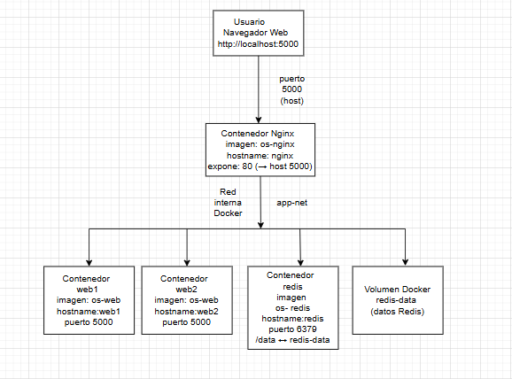

Análisis de las ventajas y desventajas de la solución implementada :

Ventajas :
- Cada servicio (web, Redis, Nginx) corre en su propio contenedor, con su runtime y dependencias aisladas.
- El sistema se puede ejecutar en cualquier máquina que tenga Docker y Compose, sin necesidad de instalar Node.js, Redis o Nginx en el host.
- Redis está configurado con append-only file (AOF) y montado sobre un volumen Docker (redis-data). Los datos de las tareas sobreviven a reinicios y recreación de contenedores de la aplicación.
Desventajas:
- Puntos únicos de fallo: Solo hay un Redis: si se cae o se corrompe el volumen, todo el sistema queda sin base de datos. Solo hay un Nginx: aunque tengas dos instancias web, si Nginx falla, el usuario no llega a ninguna.
- Escalado horizontal manual: Para escalar hay que editar el compose y agregar web3, web4, etc. No hay auto-escalado ni algo que ajuste la cantidad de instancias según carga.

Propuestas de mejoras para una implementación en un entorno de producción real :

- Backups periódicos de Redis
- Configurar snapshots (RDB) y copias de seguridad del volumen redis-data.
Guardar backups en almacenamiento externo (S3, Blob Storage, etc.).
Probar periódicamente la restauración para asegurarse de que los backups son utilizables.

- Plan de recuperación ante desastres
- Definir procedimientos claros sobre qué hacer si se rompe Redis.

